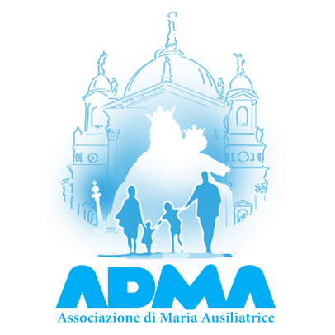

Carissimi

il 18 aprile festeggeremo il 156° anniversario di fondazione da parte di don Bosco dell’Associazione di Maria Ausiliatrice, coincide con il Venerdì Santo.

Il 18 aprile 2019, Giovedì Santo, il cardinal Ángel Fernández Artime, all’epoca Rettor Maggiore dei Salesiani scriveva:

*“È significativo che tale ricorrenza coincida quest’anno con il Giovedì Santo, a sottolineare come il culto eucaristico sia, con la devozione all’Immacolata-Ausiliatrice, punto fondante per la spiritualità e la vita dell’Associazione. Il richiamo è alle* ***due colonne del sistema educativo e della spiritualità salesiana****. Il Cristo che domina l’esistenza di Don Bosco è, prevalentemente, il* ***Gesù vivo e presente nell’Eucaristia****, il Pane di vita, il Figlio di Maria, Madre di Dio e della Chiesa. Don Bosco è vissuto di questa presenza e in questa presenza. L’Eucaristia sacrificio e sacramento, l’Eucaristia di cui nutrirsi, l’Eucaristia presenza reale e adorabile è nella vita di Don Bosco forza e consolazione, sorgente di pace e insieme fuoco di attività.* ***Per il cammino di crescita suo e dei giovani, non c’è via verso la santità senza l’Eucaristia****. L’Eucaristia è la chiave di volta per la conversione radicale del cuore all’amore di Dio. La centralità di Cristo è vissuta, nello spirito salesiano, con una straordinaria sensibilità di contemplazione e di amore all’Eucaristia.*.....

*Don Bosco insiste volentieri sul fatto che* ***Maria interverrà prontamente ogni volta che sarà invocata con filiale affetto*** *e si seguirà la sua esortazione riguardo a Gesù: «****Qualsiasi cosa vi dica, fatela****» (Gv 2,5); perché* ***Maria interviene nella vita dei suoi figli, continuamente****. Con questa certezza, i ‘devoti’ di Maria Ausiliatrice sono chiamati a partecipare della sua regalità nella lotta quotidiana contro il male, tenendo sempre accesa* ***la luce della speranza****, anche nei momenti più bui della storia di una famiglia, di una comunità, di un popolo.*

A Maria con le parole di Don Bosco vogliamo affidare tutti i gruppi dell’Adma sparsi nel mondo e in modo particolare quelli 21 nati nel 2024

***O Maria, Vergine potente, Tu grande illustre presidio della Chiesa; Tu aiuto meraviglioso dei Cristiani; Tu terribile come esercito schierato a battaglia; Tu sola hai distrutto ogni eresia in tutto il mondo; Tu nelle angustie, nelle lotte, nelle strettezze difendici dal nemico e nell’ora della morte accogli l’anima nostra in Paradiso! Amen***

|  |  |  |  |
| --- | --- | --- | --- |
| **Nome Gruppo** | **Ispettoria** | **Città** | **Stato** |
| Oratorio Don Bosco | ARN | Santiago del Estero | Argentina |
| Paróquia Nossa Senhora de Conceição | BRE | Areia Branca | Brazil |
| Paroquia Senor Bom Jesus | BRE | Matriz De Camaragibe | Brazil |
| Colegio Salesiano Dom Bosco | BRE | Parnamirim | Brazil |
| Paróquia Nossa Senhora das Dores | BRE | João Pessoa | Brazil |
| Paróquia São João Bosco | BRE | Natal - Gramoré | Brazil |
| Colegio Maria Auxiliadora | CMA | Medellin | Colombia |
| Istituto Salesiano 'Madonna di Loreto' | ICC | Loreto | Italia |
| Istituto Salesiano Sacro Cuore di Maria | IME | Caserta | Italia |
| Istituto Salesiano Don Bosco Verona | INE | Verona | Italia |
| St. Francis of Assisi Parish | AFE | Machakos | Kenya |
| Oratorio San Juan Bosco | MEG | Los Mochis | Mexico |
| Instituto Don Bosco | MEM | Ciudad de Mexico | Mexico |
| Colegio Salesiano Angela Segovia de Serrano | MEM | Ciudad de Mexico | Mexico |
| Comunidad Maria Auxiliadora | MEM | Coacalco de Berriozabal | Mexico |
| Collegio Bilingue Maria Auxiliadora | CAR | Arraijan | Panama |
| M. Ausiliatrice, S. G. Bosco, S. Mazzarello | FIN | Manila | Philippines |
| St. Juan Bosco Parish | FIN | Makati | Philippines |
| Parrocchia Sacro Cuore di Gesù | PLE | Varsavia | Poland |
| Parroquia San Josè Obrero | ANT | Aguadilla | Puerto Rico |
| Paroisse ‘Marie Auxiliatrice’ | AGL | Kimihurura | Rwuanda |